M-S半自动影像测量仪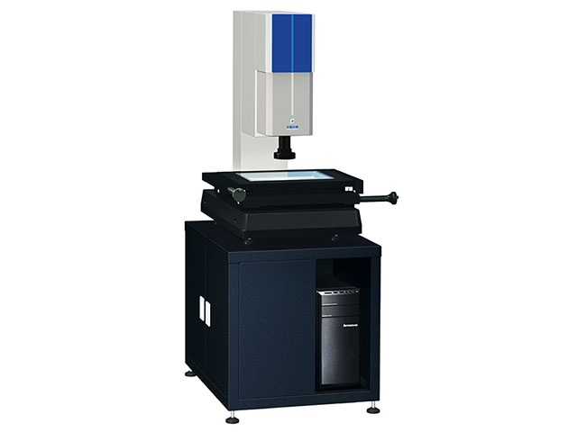
M-S系列产品是半自动影像测量仪，XY手动，Z轴自动升降，自动聚焦，简单易用。适用于小批量、多品种的产品测量，适用于精密五金、塑胶、磁性材料、连接器、医疗、钟表、模具等行业
仪器特点
n 高精度花岗岩架构和工作平台，稳定可靠
n 自动聚焦，避免人为误差，提高测量精度
n 八分区表面光源，充分满足不同工件的复杂照明要求
n 精密传动机构设计，可实现准确定位和快速移动
n 精密交叉滚柱导轨，运动平稳顺滑
n 可聚焦测高，可加装接触式测头
n 测量数据可导出至Word、Excel、AutoCAD
n 可以按照客户需求提供定制化设计

软件系统
基本测量功能
n 可测几何特征：点、线、圆、弧、样条曲线、椭圆、矩形、四边形、槽、R角、环、距离等。
n 构建：中心点、端点、交点、两点连线、平行线、垂线、切线、平分线、中心线、内切圆等。
n 影像量测工具：绘图点、最近边缘点、聚焦点、圆形框取点、整体提取、多段提取、快速整理取圆。
n 形位公差：直线度、圆度、位置度、平行度、垂直度、倾斜度、同心度等。
n 坐标系：夹具定位坐标系、点线、两点X、两点Y、两线；平移、旋转、手工调整坐标系。

